**ROLE AKSES SISWA ANDROID**

1. **Halaman Login**

Silahkan login menggunakan NIS dan password yang benar . Jika belum punya akun silahkan menghubungi admin web.

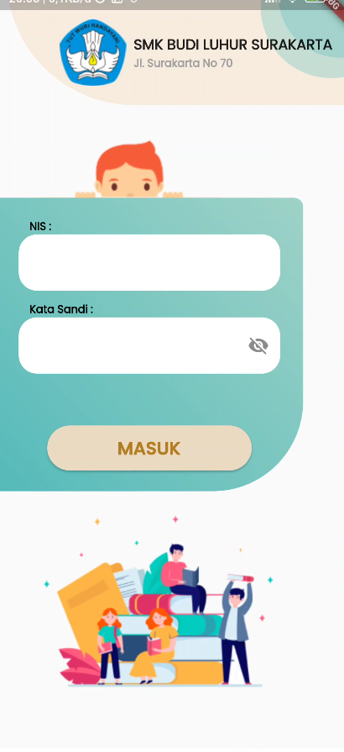

Siswa Android 1

1. **Halaman Pendaftaran Muka**

Jika di halaman ini silahkan memotret di cahaya yang terang dan arahkan kotak hijau sampai kelihatan semua muka, karena fungsi dari halaman ini nantinya mukanya buat absensi. Halaman ini akan muncul hanya jika anda belum mendaftarkan muka.

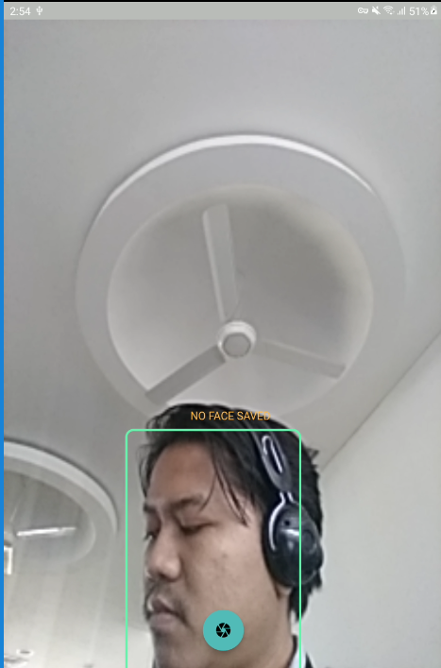

Siswa Android 2

1. **Halaman Fake Location**

Jika terjadi error seperti gambar *siswa android 3* maka uninstall aplikasi fakegps anda dan lakukan restart aplikasi.

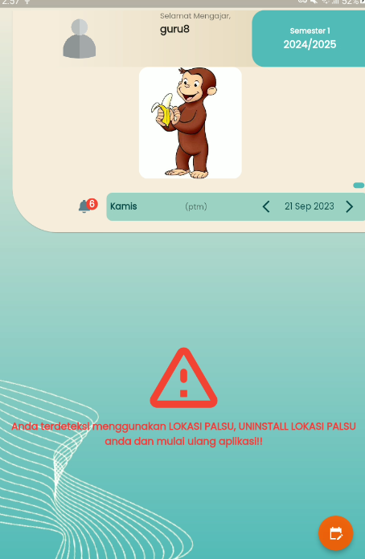

Siswa Android 3

1. **Halaman Beranda**

Jika sudah berhasil login dan sudah melengkapi semua data akan ke halaman beranda awal ini, pada halaman beranda terdapat beberapa fitur seperti yang terlihat di gambar *siswa android 4* .

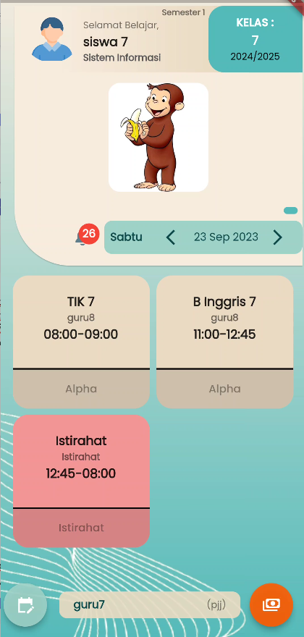

Siswa Android 4

1. **Halaman Absen**

Jika ingin ke halaman absen silahkan klik **tombol yang betuliskan alpha** seperti pada gambar *siswa android 5,* tulisan alpha akan bisa diklik ketika jam mulai pejalaran sebelum 15 menit dan setelah 15 menit, jika jam pelajaran tidak bisa diklik sesuai ketentuan yang tadi,silahkan refresh halaman dengan cara slide dari atas ke bawah.

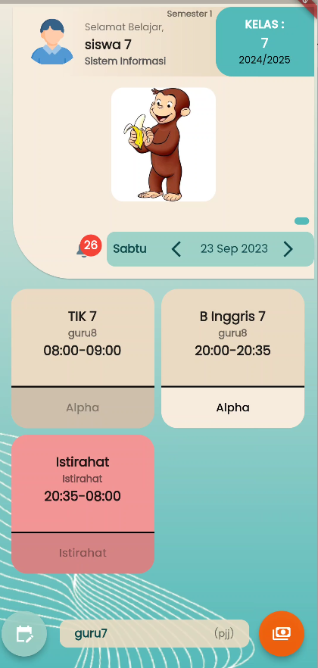

Siswa Android 5

Jika sudah melakukan klik tulisan alpha yang bisa diklik maka arahkan kamera ke wajah anda untuk melakukan absen. Jika terjadi error Diluar Jangkauan , maka anda harus mendekati radius yang sudah ditentukan. Jika pembelajaran tatap muka (PTM) anda harus dalam radius, jika pembelajaran jarak jauh (PJJ) anda boleh absen dimana saja. Untuk tulisan ptm/pjj anda bisa lihat dibawah sebelah tulisan guru.



Siswa Android 6

1. **Halaman Ijin**

Silahkan klik yang ada dikiri bawah untuk melakukan ijin.Lihat pada gambar *siswa android 7*



Siswa Android 7

Pada halaman ijin terdapat 2 tab antara lain :

1. **Buat**

Pada tab ini untuk membuat ijin sesuai tanggal yang anda tentukan. Isi semua form untuk melakukan ijin seperti gambar *siswa android 8*.

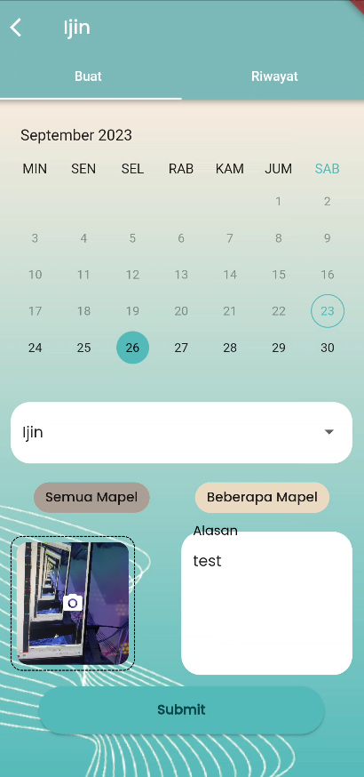

Siswa Android 8

1. **Riwayat**

Pada tab ini untuk melihat semua riwayat ijin yang telah diinputkan.

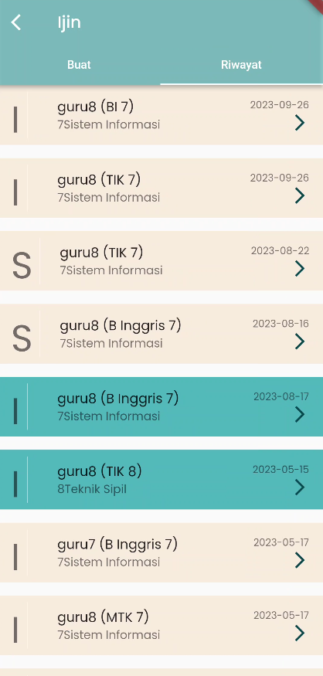

Siswa Android 9

1. **Halaman Pembayaran**

Silahkan klik yang ada dikanan bawah untuk melakukan pembayaran.Lihat pada gambar *siswa android 10*



Siswa Android 10

Pada halaman pembayaran terdapat 2 tab :

1. **Tagihan**

Pada tab ini terdapat pembayaran yang belum dibayar. Pada tab ini ada 2 tipe pembayaran cicilan atau lunas, jika yang bisa dicicil ada tulisa berapa kali bisa dicicil seperti contoh gambar *siswa android 11* terdapat 3x pada uang gedung 1, berarti pada uang gedung bisa dicicil sebanyak 3 kali, anda bisa melakukan input nominal uang yang akan dibayarkan pada tiap cicilan. Jika tidak bisa dicicil maka langsung melakukan pembayaran dan tidak bisa input nominal pembayaran.

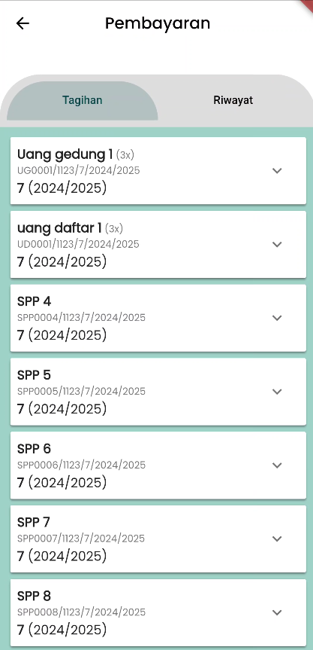

Siswa Android 11

1. **Riwayat**

Pada halaman ini terdapat semua riwayat pembayaran.

1. **Slide Pengumuman**

Slide pengumuman yang disini kebetulan bergambarkan kera makan pisang, itu merupakan slide pengumuman

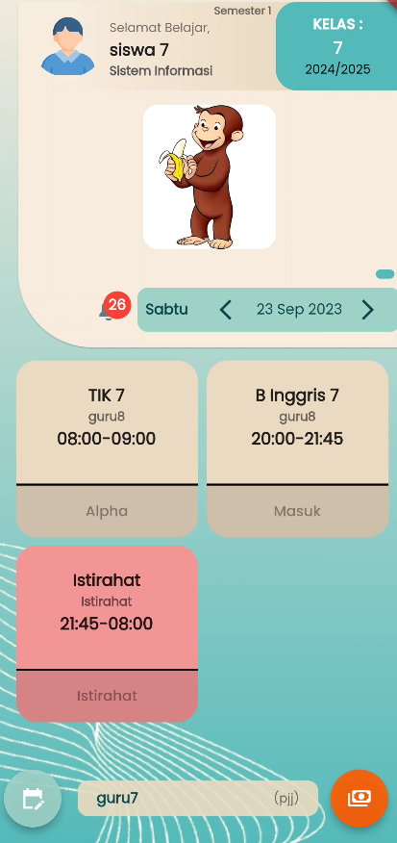

Siswa Android 12

1. **Halaman Profile**

Untuk menuju halaman profile silahkan klik nama anda, maka akan diarahkan ke halaman profile.



Siswa Android 13

Tampilan halaman profile seperti padda gambar *guru android 14*.

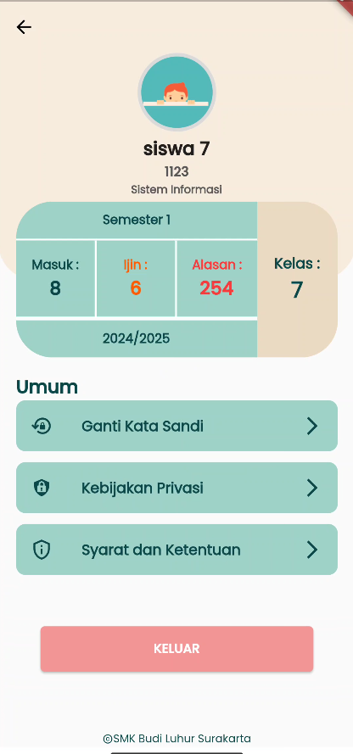

Siswa Android 14